HƯỚNG DẪN
TRA CỨU KẾT QUẢ CĐHA – XÉT NGHIỆM TRÊN WEBSITE
BENHVIENNGHIALO.VN
1. Truy cập website benhviennghialo.vn
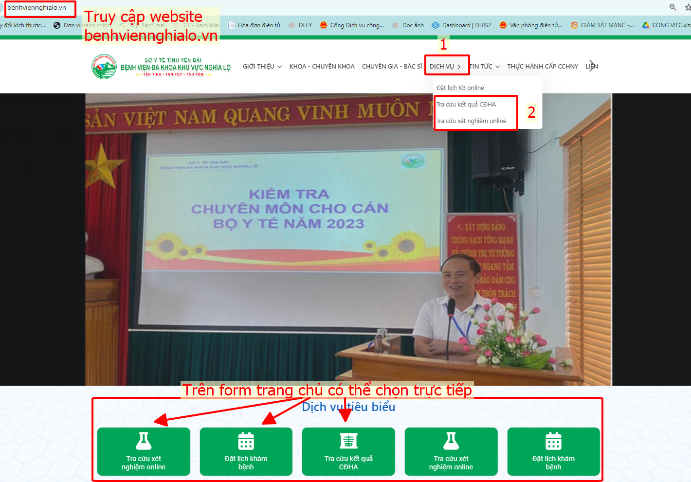
- Di chuột vào tab Dịch Vụ (1) chọn Tra cứu kết quả CĐHA hoặc Tra cứu xét nghiệm online (2) (hoặc đang ở form trang chủ thì ấn trực tiếp vào Tra cứu kết quả CĐHA hoặc Tra cứu xét nghiệm online).
* Với Tra cứu xét nghiệm online:
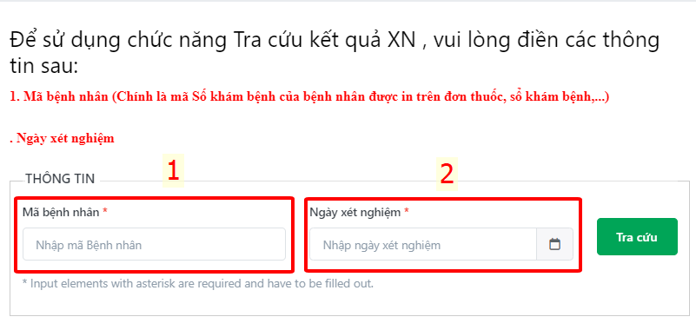
A: Phần số 1 là mã Bệnh nhân: Với mỗi 1 bệnh nhân đến khám chữa bệnh tại bệnh viện ĐKKV Nghĩa Lộ sẽ chỉ được cấp 1 mã duy nhất cho tất cả các lần khám chữa bệnh.

+ Mã bệnh nhân có thể thấy ở trên bảng kê thanh toán, tờ chỉ định dịch vụ, tờ kết quả ……
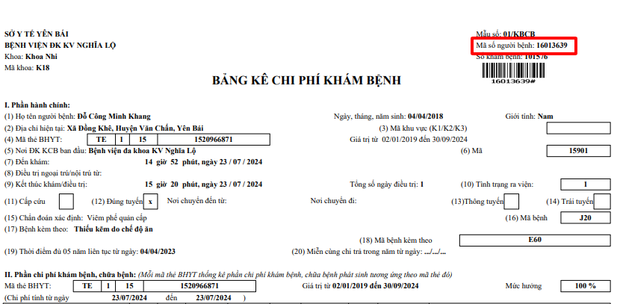

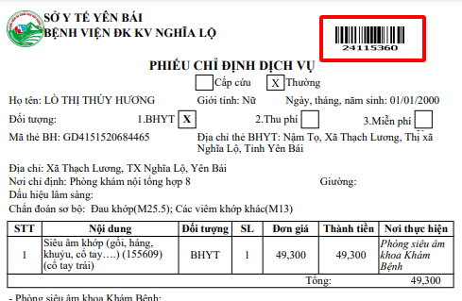 | 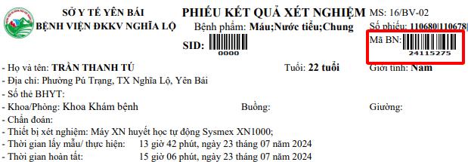

A: Phần số 2 là ngày xét nghiệm đã thực hiện và muốn tra cứu.
Sau khi điền chính xác 2 thông tìn, thì ấn vào nút Tra Cứu. Website sẽ trả về kết quả xét nghiệm của ngày muốn tra cứu. Người bệnh muốn xem chi tiết chỉ số xét nghiệm thì ấn vào Xem kết quả.
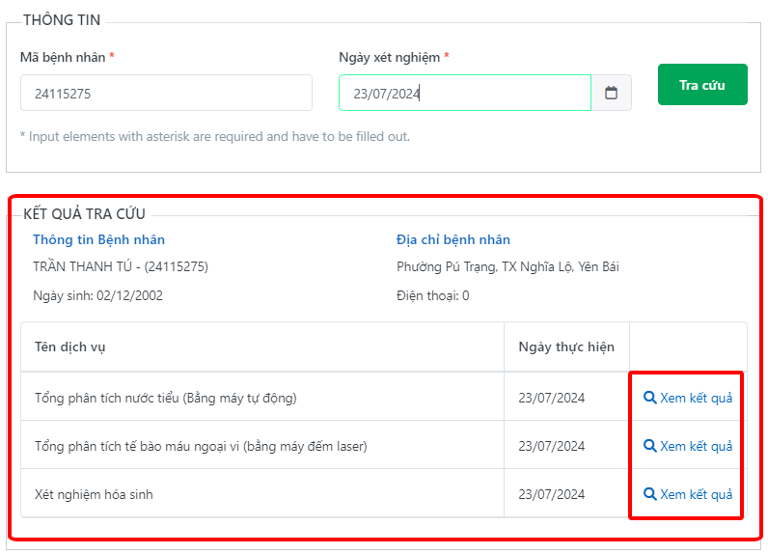

* Với Tra cứu kết quả CĐHA : Sau khi ấn vào tra cứu sẽ hiển thị ra form nhập thông tin
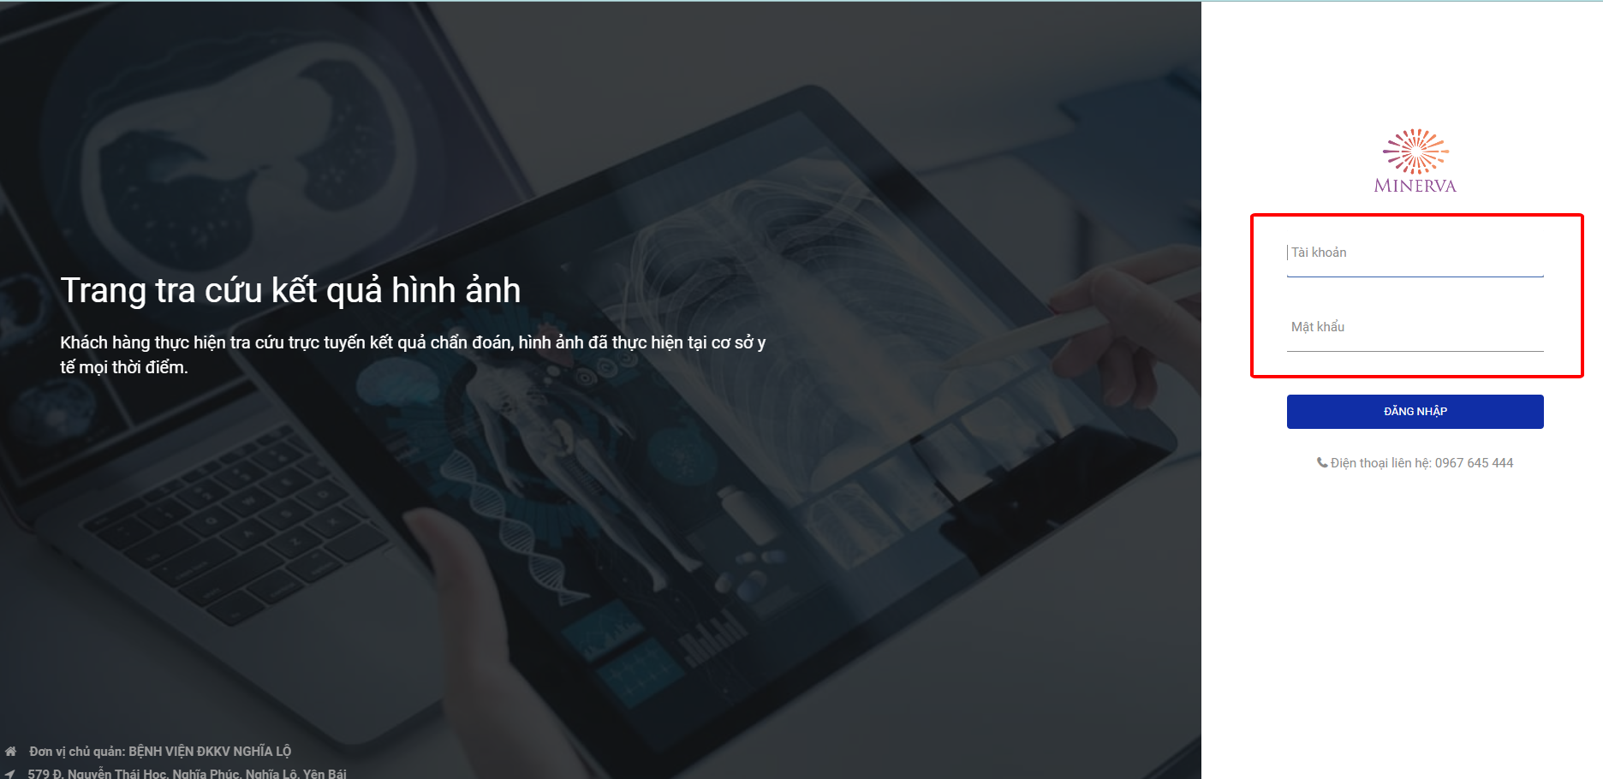
- Để xem được kết quả CĐHA, người bệnh cần đăng nhập
+ Thông tin tài khoản chính là Mã bệnh nhân có thể thấy ở trên bảng kê thanh toán, tờ chỉ định dịch vụ, tờ kết quả ……
+ Thông tin mật khẩu sẽ nhìn thấy trong phiếu kết quả chụp Xquang, City, Siêu Âm, Nội Soi.

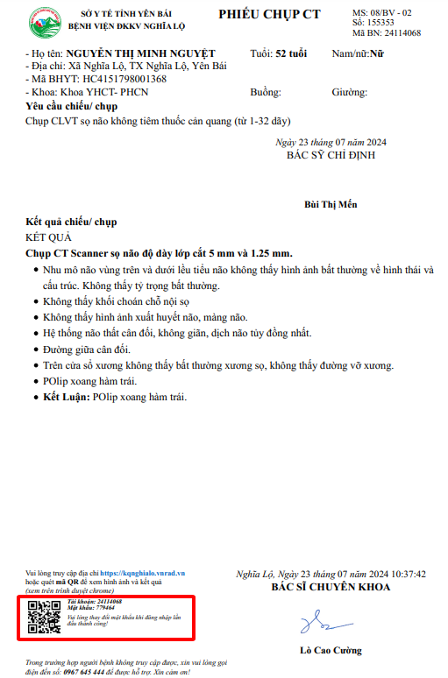 | 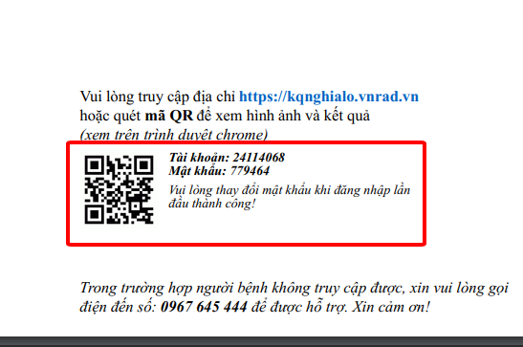

- Sau khi đăng nhập, hệ thống sẽ trả về tất cả các kết quả CĐHA các lần đi làm khám chữa bệnh
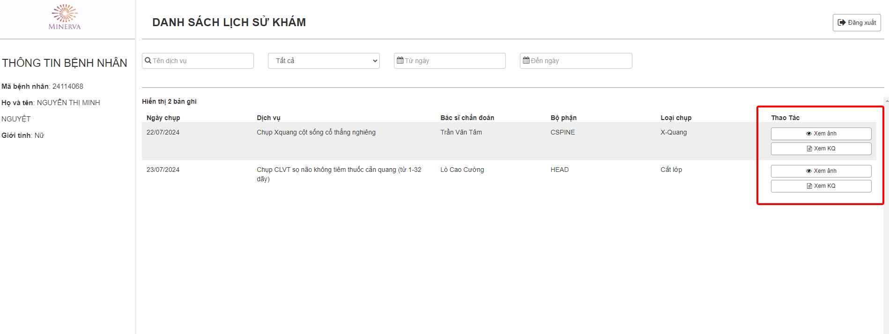

- Để xem ảnh hoặc xem kết quả CĐHA các lần đi khám chữa bệnh thì ấn vào phần thao tác.

+ Ấn xem ảnh:

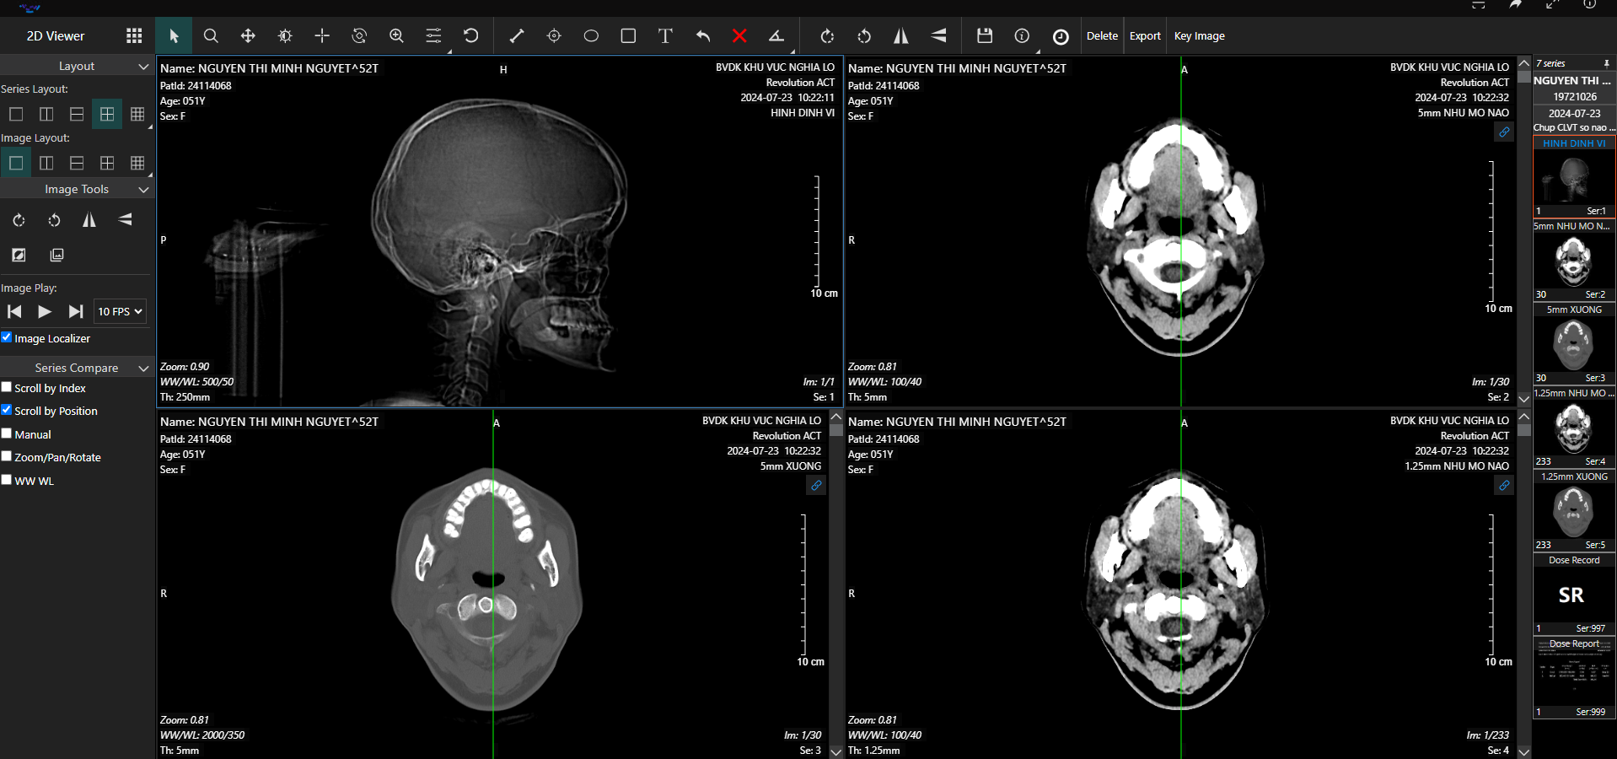

+ Ấn xem Kết quả:

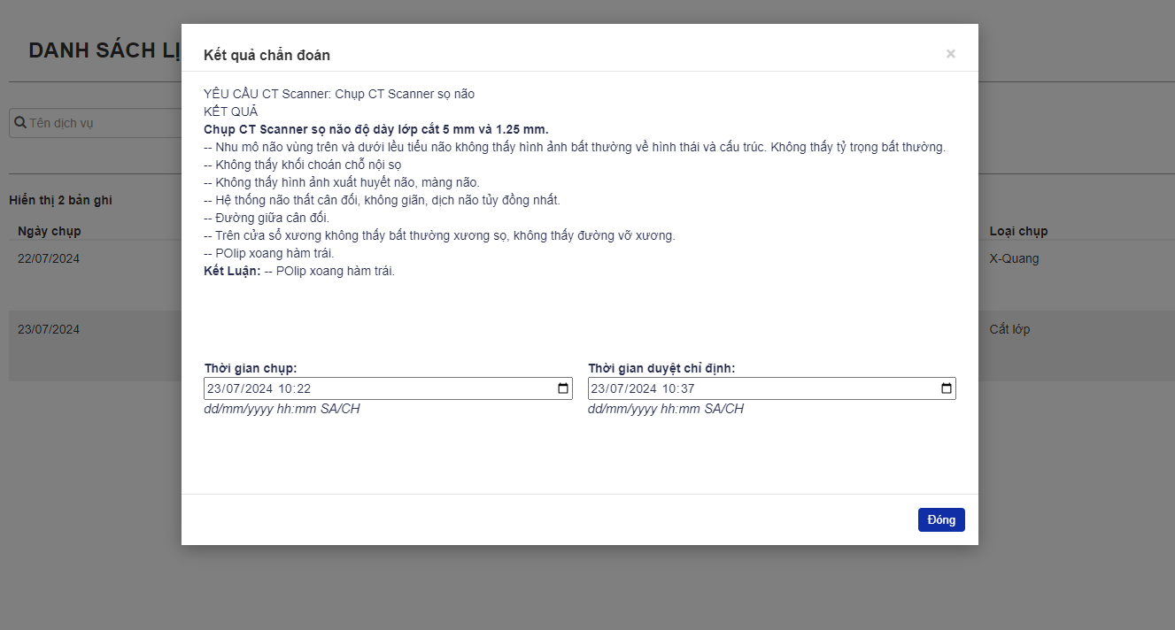

* Hoặc bệnh nhân có thể quét QR để xem kết quả CĐHA, có thể sử dụng chức năng quét QR trong zalo, google…..

- Sau khi quét QR, bệnh nhân nhập tài khoản và mật khẩu để xem ảnh như khi truy cập trên Website benhviennghialo.vn

